**LAPORAN**

**PRAKTEK KERJA LAPANGAN**

**LEGONET & LEGOSERVICE**

Disusun Oleh :

Fitriani NIS. 1503008

Nia Amelia NIS. 1503016



**SEKOLAH MENENGAH KEJURUAN ISLAM**

**MADINATUL ULUM**

**Kp. Sindangwargi RT. 01/07 Ds./Kec. Karangpawitan – Garut 441882.**

**Telp 085220479988**

**2017**

**LEMBAR PENGESAHAN SEKOLAH**

Laporan Praktik Kerja Industri ini disusun oleh:

Nama                   : Nia amelia & Fitriani

Kelas                   : XI-TKJ

NIS                      :

Telah melaksanakan Praktik Kerja Industri di LEGONET & LEGOSERVICE  Isi dan format ini telah disetujui dan dinyatakan memenuhi syarat penyusunan Laporan Praktik Kerja Industri pada program keahlian Teknik Komputer dan Jaringan, SMKI Madinatul Ulum.

Disahkan,…………………………201**7**

Mengetahui,

|  |  |
| --- | --- |
| Pembimbing,  **Ajmi Wiguna S.Pd.** | Penguji  **Irfan** |
| Ketua Program  Teknik Komputer dan Jaringan  **M.Ramdhan Nurulfadhilah S.Pd.** | Kepala Sekolah  SMKI Madinatul Ulum  **Ayi Badrujaman S.Pd.I** |

**HALAMAN PENGESAHAN PEMBIMBING**

Yang bertanda tangan di bawah ini Guru Pembimbing, Pembimbing Lapangan Praktik Kerja Industri, Pimpinan LegoNet & LegoService, dan Kepala SMKI Madinatul Ulum menyatakan bahwa Praktik Kerja Industri dari:

Nama                           : Nia amelia & Fitriani

Nomor Induk Siswa    :

Kelas                           : XI-TKJ

Telah diperiksa dan dinyatakan sudah selesai melaksanakan Praktik Kerja Industri pada :

Hari                             : Jum’at

Tanggal                       : 24,februari 2017

|  |  |  |
| --- | --- | --- |
| Guru Pembimbing  (Ajmi Wiguna S.Pd. ) | Pembimbing Lapangan  (Ajmi Wiguna S.Pd. ) | |
| Mengetahui, | |
| Kepala Sekolah  ( Ayi Badrujaman S.Pd.I. ) | Pimpinan LegoNet & LegoService  (Ajmi Wiguna S.Pd.) | |

**KATA PENGANTAR**

Puji syukur kami panjatkan kehadirat Tuhan Yang Maha Esa atas rahmat dan karunia-Nya sehingga penulis dapat menyelesaikan Laporan Praktik Kerja Industri (PRAKERIN) dengan baik. Kegiatan PRAKERIN merupakan kegiatan yang sangat penting karena dengan melaksanakan PRAKERIN siswa SMK dapat mengenal dan mengetahui dunia kerja dan dunia usaha yang sesungguhnya, setelah lulus nanti siswa sudah mempunyai pengalaman yang cukup dalam dunia kerja.

            Tujuan penyusunan Laporan PRAKERIN adalah sebagai salah satu syarat kenaikan kelas XI pada program Keahlian Teknik Komputer dan Jaringan SMKI Madinatul Ulum. Selain itu juga berguna sebagai bukti pertanggung jawaban siswa telah melaksanakan PRAKERIN di Industri.

Dengan tersusunnya laporan akhir, penulis mengucapkan terima kasih kepada segenap pihak yang telah membantu baik secara moril maupun material dalam melaksanakan PRAKERIN serta dalam penyusunan laporan ini. Saya ucapkan terima kasih yang sebesar - besarnya kepada :

1. Bapak Ayi Badrujaman,S.Pd.I. selaku Kepala Sekolah SMKI Madinatul Ulum.
2. Bapak Mohamad Ramdan Nurul Falah selaku Ketua Jurusan yang telah memberikan petunjuk dalam penyusunan laporan ini.
3. Bapak Disa Wardinsyah,S.Pd. selaku Pembimbing sert Wali Kelas XI-TKJ .
4. Bapak / Ibu guru serta Staff karyawan SMK Islam Madinatul Ulum yang telah memberikan motivasi sehingga laporan ini dapat terselesaikan dengan lancar.

Kami selaku penulis menyadari sepenuhnya bahwa laporan PRAKERIN ini masih jauh dari kesempurnaan. Namun, kami berharap semoga laporan PRAKERIN ini dapat bermanfaat bagi pembacanya

Garut, Februari 2017

Penyusun,

DAFTAR ISI

**HALAMAN PENGESAHAN SEKOLAH i**

Halaman Pengesahan Pembimbing ii

Halaman Motto  iii

Halaman Persembahan  iv

Kata Pengantar  v

Daftar Isi  vi

**BAB I PENDAHULUAN 1**

A.     Latar Belakang Praktik Kerja Industri

B.     Tujuan Praktik Kerja Industri

C.     Waktu Pelaksanaan Praktik Kerja Industri  1

D. Sistematika Penyusunan Laporan .................................................................... 2

BAB II SEJARAH LEGONET & LEGO SERVICE

A.    Sekilas Tentang LEGONET & LEGO SERVICE............................................. 3

B.     Identitas Dunia Usaha ....................................................................................... 4

C.     Struktur Organisasi Dunia Usaha ...................................................................... 6

D.    Tata Tertib Dunia Usaha .................................................................................... 6

BAB III PELAKSANAAN PRAKERIN LEGONET & LEGO SERVICE

A.    PENGENALAN BILLING CYBER INDO …………………………...……...

1.      Pengertian Billing Cyber Indo............................................................................ 7

2.      Cara Mengoprasikan Billing Cyber Indo............................................................ 7

B. MERAKIT KOMPUTER

1. Bagian-bagian Komputer ................................................................................................. 9

2. Cara Merakit Komputer................................................................................................... 18

C. MEMBUAT E-MAIL

1. Langkah-langkah Membuat E-mail …………………………………………………....

D. SOFTWARE KOMPUTER

1. Setting Bios …………………………………………………………………………….

2. Installasi Windows 7 …………………………………………………………………...

3.Installasi Driver …………………………………………………………………………

BAB IV PENUTUP

A.    Kesimpulan .................................................................................................................... 25

B.     Saran .............................................................................................................................. 25

DAFTAR PUSTAKA .................................................................................................... iiii

LAMPIRAN ................................................................................................................... iii

**BAB I**

**PENDAHULUAN**

**A.**    **Latar Belakang Praktik Kerja Industri**

Kegiatan Praktik Kerja Industri ini adalah kegiatan yang sangat penting bagi siswa SMK.Dengan di adakannya kegiatan Praktik Kerja Industri (Prakerin) ini siswa dapat mengenal dunia kerja maupun dunia usaha yang sebenarnya dan kelak dapat bekerja secara mandiri maupun berwirausaha. Dengan program Pendidikan Sistem Ganda (PSG) selain siswa belajar di sekolah, siswa juga dapat belajar di luar sekolah yaitu dengan kegiatan Prakerin ini. Siswa dapat mempraktikan pelajaran yang di peroleh di sekolah di dunia kerja dan dunia usaha secara langsung.

**B.**     **Tujuan Praktik Kerja Industri**

1.   Tujuan Umum

a)   Menghasilkan tenaga kerja yang memiliki keahlian professional yaitu tenaga kerja yang memiliki tingkat pengetahuan, keterampilan dan etos kerja yang sesuai dengan tuntutan lapangan kerja.

b)   Meningkatkan efisiensi proses pendidikan dan pelatihan tenaga kerja yang berkualitas.

c)   Memperkokoh rasa persatuan dan kesatuan antara sekolah dengan dunia kerja.

d)  Bisa mengenal lebih jauh tentang wawasan lingkungan usaha yang ada di dunia usaha.

e)   Memberi pengakuan dan penghargaan terhadap pengalaman kerja sebagai bagian dari proses pendidikan.

2.   Tujuan Khusus

a)   Setelah tamat siswa benar-benar memiliki keahlian professional sebagai bekal untuk meningkatkan taraf hidup dan pengembangan dirinya.

b)   Meningkatkan etos semangat kerja yang tinggi pada diri siswa dengan dunia usaha.

c)   Memperdalam ilmu-ilmu yang sebelumnya belum pernah di dapat di sekolah.

d)  Menambah pengalaman dan pengetahuan siswa selama melaksanakan Praktik Kerja Industri (Prakerin).

e)   Dapat merasakan langsung bekerja di lapangan.

**C.**    **Waktu Pelaksanaan Praktik Kerja Industri**

1.      Penentuan Jadwal Prakerin

Jadwal Prakerin di LEGONET & LEGOSERVICE di sesuaikan dengan hari sekolah yaitu 6 hari/minggu. Prakerin di LEGONET & LEGOSERVICE ini untuk hari Senin s.d kamis dimulai pukul 10.00s/d 16.30 , untuk hari jum’at dimulai pukul 10.00 s/d 16.00 ,sedangkan untuk hari sabtu (libur) dan untuk hari minggu dimulai pukul 08.00 s/d 03.00.

2.      Pencarian Partner Industri

Setelah beberapa kali mencari tempat-tempat untuk pelaksanaan Prakerin namun mereka tidak bersedia menerima pelajar Prakerin, sampai akhirnya penulis diterima di LEGONET & LEGO SERVICE.

3.      Penandatanganan MoU/Surat Pernyataan

Penandatanganan Surat Pernyataan Prakerin yang menyatakan bahwa pelajar dari SMKI MADINATUL ULUM dapat melaksanakan kegiatan Praktik Kerja Industri di LEGONET & LEGOSERVICE.

4.      Pembekalan siswa Prakerin

Pembekalan dilaksanakan oleh pihak sekolah selama 3 hari bertujuan untuk membangun mental siswa agar siap turun langsung ke lapangan kerja, baik secara teori, praktik maupun kesiapan fisik.

5.      Pelaksanaan Prakerin

Praktik Kerja Industri (Prakerin) di LEGONET & LEGOSERVICE .dilaksanakan selama 2bulan 2minggu dimulai dari tanggal  13 Desember 2016 s/d 25 februari 2017.

**D.**    **Sistematika Penyusunan Laporan**

Halaman Judul

Halaman Pengesahan Sekolah

Halaman Pengesahan Pembimbing

Halaman Motto

Halaman Persembahan

Kata Pengantar

Daftar isi

BAB I PENDAHULUAN

1. Latar Belakang Praktik Kerja Industri
2. Tujuan Praktik Kerja Industri
3. Waktu Pelaksanaan Praktik Kerja Indutri
4. Sistematika Penyusunan Laporan

BAB II SEJARAH LEGONET & LEGOSERVICE

1. Sekilas Tentang LEGONET & LEGOSERVICE
2. Identitas Dunia Usaha
3. Struktur Organisasi Dunia Usaha
4. Tata Tertib Dunia Usaha

BAB III PELAKSANAAN  PRAKERIN DI LEGONET & LEGOSERVICE

1. PENGENALAN BILLING CYBERINDO :
   1. Pengertian Billing Cyberindo
   2. Cara Mengoprasikan Billing Cyberindo
2. MERAKIT KOMPUTER :
   1. Bagian-bagian Komputer
   2. Cara Merakit Komputer

C. MEMBUAT E-MAIL

1. Langkah-langkh Membuat E-mail

D. SOFTWARE KOMPUTER

1. Setting BIOS

2. Installasi Windows 7

3.Installasi Driver

BAB IV PENUTUP

1. Kesimpulan
2. Saran

DAFTAR PUSTAKA

LAMPIRAN

**BAB II**

**SEJARAH LEGO NET & LEGO SERVICE**

**A.**    **SEKILAS TENTANG LEGONET & LEGOSERVICE**

Era globalisasi merupakan suatu fenomena yang sangat kompleks dan kaya akan berbagai macam perkembangan dan kemajuan terutama dalam bidang tekhnologi dan komunikasi . Hadirnya era globalisasi menimbulkan berbagai efek positif maupun efek negatif bagi kalangan dunia usaha yang kuat dalam penguasaan tekhnologi informasi dan menjamin  mereka bertahan dalam persaingan ketat.

LEGONET & LEGOSERVICE berdiri pada tahun 2012 awal mula berdirinya Dunia Usaha ini dimulai dari merentalkan dua buah komputer adalah salah satu bidang usaha yang terdiri atas Tekhnisi hardware, Tekhnisi Software, Tekhnisi CPU, Tekhnisi printer  dan penjualan yang fokus dalam Komputer Gaming. Hingga saat ini telah mendapatkan kepercayaan dari berbagai instansi baik dari dalam maupun luar kota untuk dapat berperan serta dalam mendukung kebutuhan akan Tekhnologi Informasi. Solusi yang diberikan mencakup berbagai macam bidang yang disesuaikan dengan kebutuhan dan keinginan konsumen tentunya dengan kondisi tekhnologi aktual yang tepat guna.

**Visi dan Misi**

•         **Visi :**

Penyedia solusi IT integritas dan Mengembangkan tekhnologi informasi yang menitik beratkan pada Komputer Gaming secara professional, mengutamakan kualitas layanan serta menjadi motivator pengembangan IT yang merakyat dan akomodatif pada kebutuhan publik.

•         **Misi :**

✓  Membangun profesionalisme menuju kompetisi global, dengan selalu meningkatkan kualitas layanan dan selalu mengoptimalkan efisiensi produktifitas bisnis khususnya di bidang Tekhnologi Informasi dan Komputer Gaming.

✓  Memberikan komitmen profesional pada pasar dan konsumen sebagai solusi Tekhnologi Informasi dan Komputer Gaming yang handal dan terpercaya.

✓  Mengembangkan nilai produk dan solusi sebagai proses peningkatan mutu dan layanan perusahaan.

✓  Pengembangan bisnis strategis sebagai proses edukasi dan pengenal Tekhnologi Informasi dan Komputer Gaming pada publik.

**B.**     **IDENTITAS DUNIA USAHA**

|  |  |  |
| --- | --- | --- |
| Nama | : | LegoNet & LegoService |
| Alamat | : | Kp. Cogreg Ds. Tanjungsari Kec. Karangpawitan |
| No. Telepon | : | (081) 223 467 642 |
| Website | : | http://.BANGLEGO |
| e-mail | : | Ajmi |
| Nama Pimpinan | : | Ajmi Wiguna S.Pd. |
| Nama Pembimbing Lapangan | : | 1. Ajmi Wigna S.Pd.  2.  -  3. -  4. - |

**C.**    **STRUKTUR ORGANISASI DUNIA USAHA**

           Pimpinan Perusahaan : Ajmi Wiguna S.Pd.

           Staf Administrasi       : Ibu Jaja

           Staf Inventory             : -

           Staf Teknisi                 : Ajmi Wiguna S.Pd.

           Staf Marketing           : -

                                                -

**D.**  **TATA TERTIB DUNIA USAHA**

**a.**   **Nilai Budaya Kerja LEGONET & LEGOSERVICE :**

•      PROFESIONALISME

•      INTEGRITAS

•      ORIENTASI PELANGGAN

•      PERBAIKAN TIADA HENTI

**b.**   **Nilai Perilaku Utama Insan LEGONET & LEGOSERVICE :**

•      Meningkatkan Kompetensi dan Memberikan hasil terbaik.

•      Jujur, tulus, dan ikhlas.

•      Disiplin, konsisten, dan bertanggung jawab.

•      Memberikan layanan terbaik melalui kemitraan yang sinergis.

•      Senantiasa melakukan penyempurnaan.

•      Kreatif dan inovatif.

Setiap Nilai Budaya Kerja LEGONET & LEGOSERVICE memiliki perilaku utaman yang merupakan acuan bertindak bagi seluruh insan LEGONET & LEGOSERVICE, Enam Perilaku Utama tersebut adalah :

|  |  |
| --- | --- |
| **BUDAYA KERJA LEGONET & LEGOSERVICE** | **NILAI PRILAKU UTAMA** |
| *Profesionalisme*  *(Proffesionalism)* | ✓  Meningkatkan Kompetensi dan memberikan hasil terbaik. |
| *Integritas*  *(Integritas)* | ✓  Jujur,Tulus dan ikhlas.  ✓  Disiplin,Konsisten dan Bertanggung jawab. |
| *Orientasi Pelanggan*  *(Customer Orientation)* | ✓  Memberikan pelayanan terbaik melalui kemitraan yang strategis. |
| *Perbaikan tiada henti*  *(Continous Improvement)* | ✓  Senantiasa melakukan penyempurnaan.  ✓  Kreatif dan inovatif. |

**BAB III**

**PELAKSANAAN PRAKERIN DI LEGONET & LEGOSERVICE**

1. **PENGENALAN BILLING CYBER INDO**
2. Pengertian Billing Cyber Indo

CyberIndo adalah solusi manajemen warnet persembahan dari Garena Indonesia. Produk dan layanan yang tersedia mencakup CyberIndo Updater, CyberIndo Billing, penyediaan teknisi lapangan, serta layanan Technical Support dan Customer Service 24 jam.

CyberIndo Billing merupakan program billing anti-hack yang mengutamakan stabilitas, keamanan dan fitur- fitur yang simpel.

1. Cara Mengoprasikan Billing Cyberindo

1. Buka Cyberindo biling

[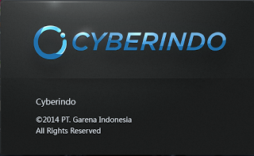](https://4.bp.blogspot.com/-yTC5YDmF-94/WJvuVX-CeuI/AAAAAAAAAJs/tEzqhAQr9c0JmvRWzqiq2V9ZJc0QEyXKwCLcB/s1600/1.png)

 2. Masukan Username dan Password

[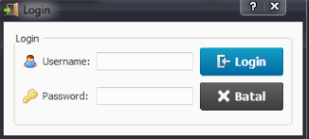](https://1.bp.blogspot.com/-aCG9Fjqbzls/WJvuXRep-5I/AAAAAAAAAJw/RxUl4o75g1woxDIKtqlHEJkKxku_13IQACLcB/s1600/2.png)

 3. Jalankan Cyberindo Billing

[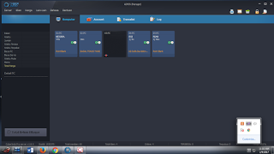](https://1.bp.blogspot.com/-TdST53FmLWE/WJvuXtem6ZI/AAAAAAAAAJ0/WUIVaEYeZBEFYUXjn9H2dabUDyPp6OcVgCLcB/s1600/3.png)

1. **MERAKIT KOMPUTER**

**1.**   **BAGIAN - BAGIAN KOMPUTER**

### a).Motherboard

Motherboard adalah papan sirkuit yang berfungsi sebagai tempat komponen-komponen komputer seperti processor, harddisk, RAM dan lain-lain. Motherboard sendiri berupa papan utama yang berbentuk PCB dan memiliki chip BIOS, jalur-jalur maupun konektor yang berfungsi menghubungkan masing-masing perangkat.

### b).Processor

Prosesor merupakan sebuah IC yang mengontrol seluruh jalannya sebuah sistem komputer. Processor atau CPU (Central Processing Unit) bisa dibilang sebagai otak pada sebuah komputer, karena bertugas melakukan perhitungan maupun memerintah program yang akan dijalankan oleh komputer.

### c).Hard Disk

Hard disk atau hard disk drive (HDD) merupakan perangkat keras komputer yang berfungsi sebagai media penyimpanan. Dalam sebuah hard disk terdapat lebih dari satu piringan yang berfungsi memperbesar kapasitas data yang dapat ditampung oleh hard disk tersebut.

### d). PC Cooler/ Heatsink

PC cooler/ heatsink merupakan perangkat komputer yang berfungsi mengurangi panas yang dihasilkan oleh komputer. Mengingat panas pada komputer dapat merusak hardware lain di dalamnya, maka peranan PC cooler/ heatsink sangatlah penting.

### e). Monitor

Monitor merupakan salah satu perangkat keras yang tergolong sebagai alat output yang berfungsi menampilkan hasil pengolahan data berupa grafis. Tiap merek monitor mempunyai ukuran dan resolusi yang berbeda-beda. Jenis-jenis monitor yang paling umum saat ini adalah monitor CRT (Cathode Ray Tube) dan monitor LCD (Liquid Crystal Display).

### f).VGA Card

VGA atau Video Graphic Adapter adalah sebuah perangkat keras yang berfungsi mengolah data grafik yang akan ditampilkan oleh monitor. VGA juga memiliki processor yang biasa disebut GPU (Graphic Processing Unit). Biasanya perangkat keras yang satu ini sangat dibutuhkan, khususnya bagi gamer maupun designer.

### g). Optical Driver

Optical drive merupakan salah atu perangkat keras yang berfungsi membaca (read) maupun menulis (write) data dari kepingan CD/ DVD. Terdapat beberapa jenis optical drive yang harus anda ketahui, seperti : CD ROM drive, CD RW drive, DVD ROM drive dan lain-lain.

### h). Power Supply

Power Supply merupakan perangkat keras yang berfungsi sebagai penyuplai daya ke komponen-komponen yang lain seperti motherboard, processor, VGA, dll. Power supply bisa dibilang jantung komputer, jadi mustahil komputer bisa hidup tanpa perangkat yang satu ini.

### i). RAM

adalah memory tempat penyimpanan sementara pada saat komputer dijalankan dan dapat diakses secara acak atau random.

### j). Keyboard

Keyboard merupakan papan kunci yang tergolong sebagai alat input. Keyboard sendiri terdiri dari deretan huruf dan angka. Terdapat berbagai jenis keyboard, antara lain : keyboard QWERTY, keyboard DVORAK, keyboard KLOCKENBERG, keyboard Maltron, keyboard alphabetik, dan keyboard Numeric.

### k). Mouse

Seperti halnya keyboard, mouse juga tergolong sebagai alat input. Mouse berfungsi menggerakkan kursor atau menunjuk aplikasi yang ingin dijalankan. Perangkat ini dinamakan mouse, karena bentuknya yang menyerupai seekor tikus. Terdapat banyak jenis-jenis mouse, anatara lain : mouse serial, mouse PS2, mouse USB dan mouse wireless.

**2.**   **CARA MERAKIT KOMPUTER**

## Langkah-langkah Cara Merakit Komputer (PC) :

### 1. Cara Memasang Processor ke Motherboard

* Pertama buka atau tarik ke atas tuas pengunci socket prosesor pada motherboard.
* Sebelum meletakkan procesor ke socket, lihat tanda titik/segitiga di sudut prosesor lalu cocokan tanda yang sama di socket motherboard, jika sudah terpasang dengan baik kunci kembali soket procesor tersebut.
* Lapisi atau oleskan pasta di bagias atas prosesor yang akan di pasang heatsink. Pasta berfungsi sebagai penyalur panas dari processor ke heatsink.
* Selanjutnya pasang Heatsink di atas prosesor,kunci Heatsink sehingga tidak goyang atau tampak mau lepas.
* Terakhir colokokan konektor power kipas Heatsink ke motherboard. Dan pastikan kembali bahwa Heatsink & Procesor sudah terpasang baik.

Perhatikan gambar dibawah ini.

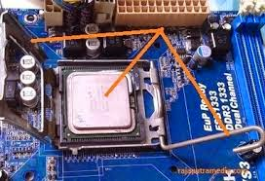

### 2. Cara Memasang RAM / Memori ke Motherboard

* Lalu sesuaikan posisi lekukan pada RAM dengan lekukan pada slot RAM pada motherboard.
* Kalau sudah Lihat dan buka tuas penguncinya.
* pas lalu tekan di setiap ujung RAM hingga tuas pengunci RAM / memori kembali mengunci biasanya di tandai dengan bunyi “klik”.
* Pastikan Memory RAM sudah terpasang baik & benar.

Perhatikan gambar dibawah ini.

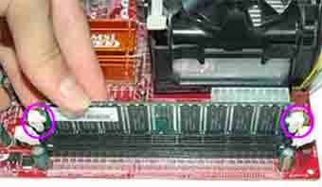

### 3. Cara Memasang Power Supply Unit (PSU) Pada Casing

* Pasangkan PSU di atas pojok atau biasanya ada juga yang di taruh dibawah tergantung model dari casing sendiri.
* Sesuaikan lubang sekrup pada PSU dengan lubang sekrup casing
* Kunci PSU menggunakan sekrup yang ada menggunakan obeng (+).
* Pastikan PSU sudah terpasang benar & tidak goyang.

Perhatikan gambar dibawah ini.

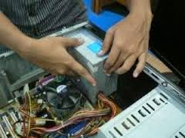

### 4. Cara Memasang Harddisk Dan CD Atau DVR-RW

* Letakkan casing dalam keadaan berdiri, pasang Harddisk pada casing dan kunci dengan baut menggunakan obeng plus.
* Pasang CD atau DVR-RW di bagian atas dari depan casing dan kunci dngan sekrup agar tidak gerak.
* Selanjutnya pasang masing-masing kabel pada Harddisk dan CD/DVD RW.

Perhatikan gambar dibawah ini

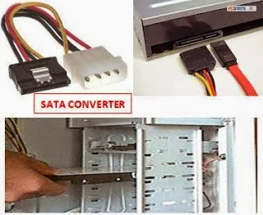

Catatan :

Untuk pemasangan kabel pastikan jenis port serial dari Hardisk & CD/DVD RW apakah menggunakan jenis ATA atau SATA. Untuk Kabel power diambil dari PSU sedangkan untuk data dipasangkan dari motherbord.  

### 5. Cara Memasang Motherboard ke Casing

* Lihat lubang sekrup yang ada pada casing dan lubang sekrup pada motherbord.
* Letakan motherbord ke dalam casing dengan mencocokan lubang sekrup yang ada pada motherbord dan casing.
* Kunci dengan sekrup yang ada menggunakan obeng (+).

Perhatikan gambar dibawah ini.

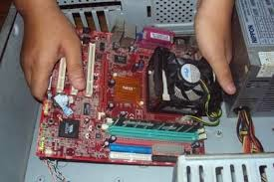

### 6. Cara Memasang Kabel-kabel Komputer

Langkah selanjutnya adalah merakit kabel-kabel komputer, baik kabel I/O, kabel hardisk, kabel CD ROM, Kabel power CPU dll. Perhatikan gambar berikut.

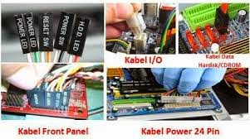

### 7. Cara Memasang Vga Card

* Perhatikan slot untuk memasang vga lalu buka penguncinya.
* Pasangkan vga dengan baik dan benar.
* Setelah terpasang kuncikan vga dengan kunci yang ada di slot vga.

Perhatikan gambar dibawah ini

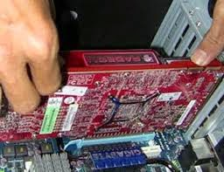

### 8. Tahap Terakhir Dalam Cara Merakit Komputer

Yaitu tutup dengan casing dan beri sekrup. Hubungkan kabel dari catu daya ke soket dinding dan juga hubungkan konektor monitor ke port video card, konektor kabel keyboard & konektor mouse ke port mouse.

### 9. Pemeriksaan Hasil Dalam Merakitan Komputer (PC)

Setelah merakit komputer selesai, kita lakukan pemeriksaan dan pengetesan hasilnya dengan program BIOS, caranya yaitu :

* Nyalakan komputer dan monitor, lihat layar monitor dan juga dengarkan suara dari speaker.
* Nah program Fost dari Bios ini akan otomatis mendeteksi hardware apa saja yg sudah dipasang pada komputr.
* Lakukan setting untuk nilai dari kapasitas hardisk dan boot sequence.
* Kalau sudah lalu simpan hasil settingan dan exit dari setup BIOS, maka komputer meload system operasi dngan urutan pencarian yg disesuaikan dngan settingan boot sequence pada Bios.

**C. MEMBUAT E-MAIL**

**1. Langkah-langkah membuat E-mail**

a). Langkah pertama, kunjungi situs [**Google mail**](https://www.gmail.com/intl/id/mail/help/about.html)

b). Klik tombol “Create an account” atau “Buat akun” yang ada di sebelah kanan atas halaman Google mail.

c). Isi kolom-kolom yang ada pada halaman pengisian dengan data Anda:

* Nama: isi dengan nama lengkap Anda, nama depan dan nama belakang
* Pilih nama pengguna Anda: isi dengan alamat email yang Anda inginkan
* Buat sandi: isi dengan sandi yang tidak mudah ditebak, tapi mudah Anda ingat
* Konfirmasi sandi Anda: ulangi memasukkan sandi Anda sebelumnya
* Tanggal lahir: isi dengan tanggal, bulan, dan tahun kelahiran Anda
* Gender: pilih yang sesuai dengan jenis kelamin Anda
* Ponsel: isi dengan nomor HP Anda untuk keamanan
* Buktikan bahwa Anda bukan robot: isi dengan kode (2 kata dengan spasi) yang ada di halaman tersebut
* Lokasi: isi sesuai dengan negara tempat Anda tinggal
* Centang kolom menyetujui persyaratan dan kebijakan dari Google
* Klik tombol “Langkah berikutnya”

d). Langkah selanjutnya adalah menyiapkan profil Anda dengan menambahkan foto profile Anda. Untuk menambahkan foto, silahkan klik tombol “Tambahkan Foto Profil”. Anda bisa memasukkan foto dari komputer. Setelah selesai mengatur foto profil, klik tombol “Langkah berikutnya”.

e). Voila, akun email di Google sudah selesai dibuat. Silahkan klik tombol “Lanjutkan ke Gmail” untuk masuk ke halaman email Anda.

**D. MEMBUAT BLOG**

1. Langkah-langkah Membuat Blog :

a).Sebelum membuat blog kita hars memiliki akun google terlebih dahulu.

b). Buka situs google

c). Klik atau tulis di google “Blogger”

d). lalu klik salah satunya.

e). Lalu masukan e-mail dan kata sandi anda.

f). klik masuk

g). Lalu klik “ Lanjut ke blogger “

h). Klik lagi “ Blog baru “

i). Lalu isi “ Judul dan alamat Blog”. Judul dan alamatnya harus sama.

j). Setelah judul dan alamat blog telah di isi lalu klik “ Buat Blog “

k). Lalu akan tampil blog kita

l). Setelah Blog selesai kita tinggal memasukan Entri Baru untuk postingsn Blog.

**E. SOFTWARE KOMPUTER**

1. Setting Bios

a).Masukan Flashdisk yang telah di isi software Windows 7 lalu, nyalakan atau restart komputer/ laptop anda, kemudian tekan tombol **DEL (Delete)**.

b). Lalu akan muncul tampilan seperti ini

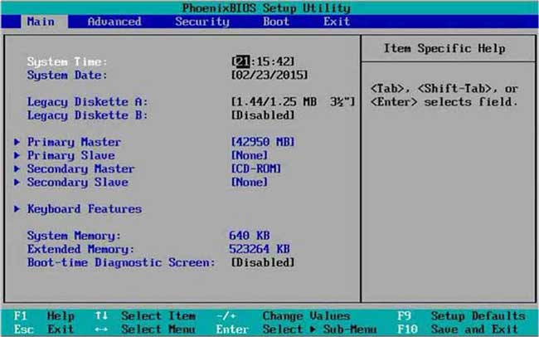

c). Cari Tab Boot di Menu atas dan Pilih setting Boot Pertama ke USB Flashdisk – cara pengaturannya biasanya ada disebelah kanan Menu (biasanya dengan menekan “Page Up/Page Down” atau tombol +/-), kemudian Pilih Tab Exit dan Save (Yes).

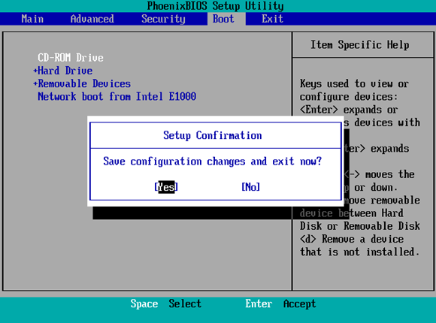

d). Setelah itu tekan tombol F10 untuk mneyimpan hasil setting sekaligus keluar dari menu BIOS

e). kemudian tekan ENTER.

## 2.Cara Menginstall Windows 7

a). Langkah pertama, tekan sembarang tombol untuk memulai instalasi.

b). Silakan pilih **Indonesian (Indonesia)** pada **Time and currency format**. Untuk **Language to install** dan **Keyboard or input method** biarkan *default*. Kemudian pilih **Next**.

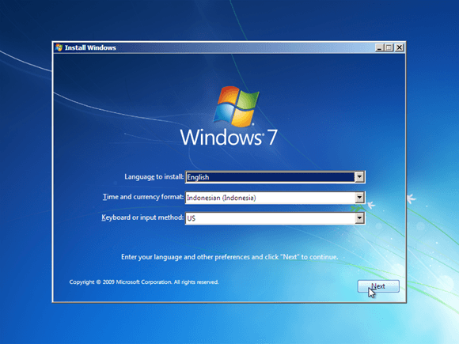

c). Untuk memulai instalasi windows 7. Pilih **Install now**.

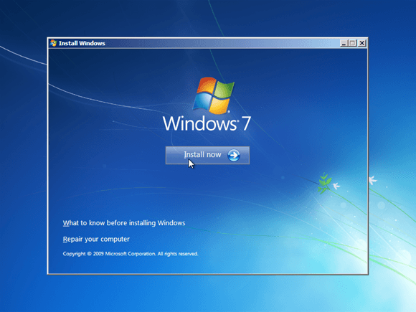

d). Centang *I accepted the license terms*, kemudian pilih **Next**.

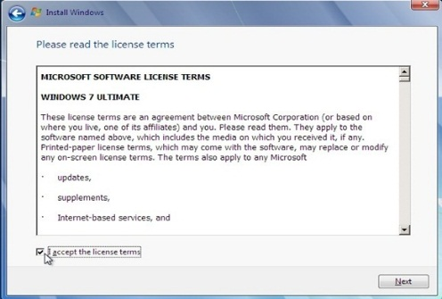

e). Lalu klik  **Custom (advanced)**.

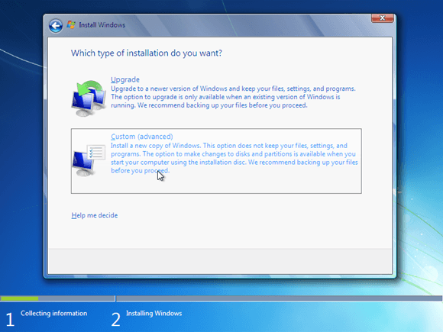

g). Lalu lakukan dimana lokasi file system windows yang akan di install. Dan kita juga bisa menambah partisi baru untuk penyimpanan file nantinya



h). Langkah selanjutnya yaitu mempartisi ruang harddisk. Pilih **Drive options (advanced)** > **New**. Lalu tentukan ukuran partisi/ drive tersebut. Kemudian pilih **Apply** jika sudah selesai.

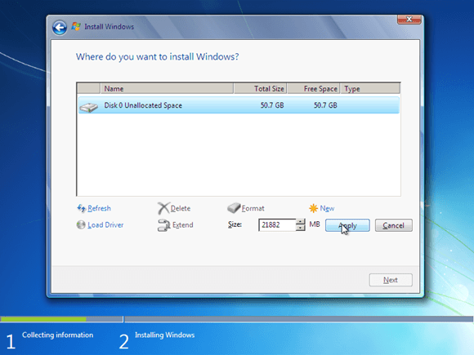

i). Pilih **OK** untuk pembuatan system files windows atau yang biasa disebut*system reserved partition* saja.

j). Proses instalasi windows 7 berlangsung. Proses ini memakan waktu kurang lebih 20 menit. Selama proses berlangsung, komputer akan reboot/ restart dengan sendirinya beberapa kali.

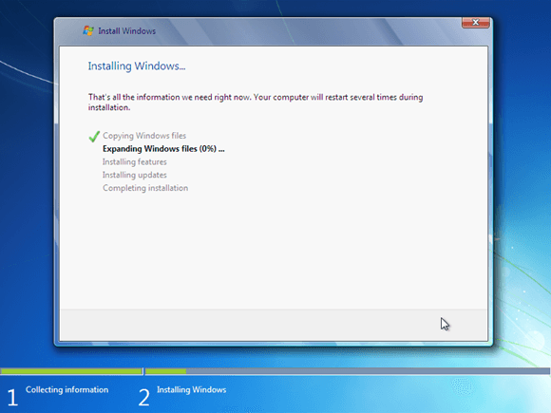

k). Lalu klik Next

l). Klik Next

m). Lalu klik Istall Informant

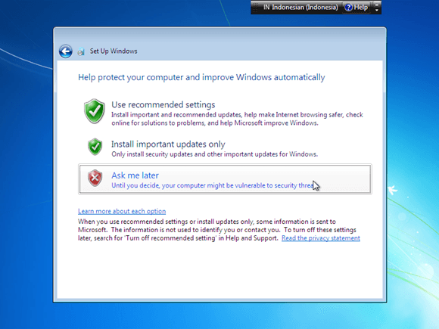

n).Lalu atur waktu

o). Next

p). Setelah itu maka akan muncul tampilan desktop,dan installasipun telah selesai.

3.Cara Menginstall Driver

a). Buka Properties Komputer dengan cara klil tombol Start, Pilih Computer, klik kanan dan pilih Properties.

b). Selanjutnya, klik tombol Device Manager.

c). Klik kanan salah satu device yang drivernya belum teinstall dengan sempurna dan lanjutkan dengan memilih Update Driver.

[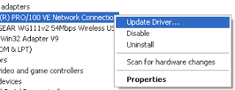](http://3.bp.blogspot.com/-eYatqtg0zJk/USinjdBwe0I/AAAAAAAAAK4/NKjSSE0jpko/s1600/a.png)

d). Pada bagian Welcome to the Hardware Update Wizard, pilih Yes this time only dan lanjutkan dengan klik tombol Next.

e). Selanjutnya, pilih Install from list or specific location (Advanced) yang diikuti dengan klik tombol Next.

f). Pada bagian Please choose your search and installation options, klik tombol Browse dan pilih di mana lokasi di mana sobat menyimpan file driver.

[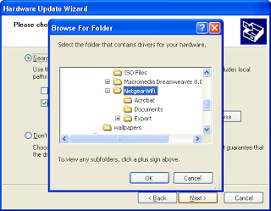](http://1.bp.blogspot.com/-ZRzr22VIPCQ/USioJ4essUI/AAAAAAAAALA/KN0C0MiIiLQ/s1600/b.png)

g). Setelah lokasi file driver sudah ketemu, lanjukan dengan klik tombol OK yang diikuti dengan tombol Next. Pastikan sobat sudah memilih folder yang tepat sebelum melanjutkan proses install driver.

h). Tunggu sampai proses selesai dan terakhir klik tombol Finish.

[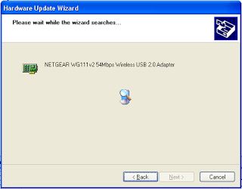](http://1.bp.blogspot.com/-cc7RDSUHXP0/USioqpuXydI/AAAAAAAAALI/Kr4xit_xUrk/s1600/c.png)

i). Jika komputer/notebook sobat meminta restart, ikuti saja prosesnya agar keseluruhan proses update bsia berjalan dengan maksimal.

**BAB IV**

**PENUTUP**

**A.  KESIMPULAN**

* + 1. Melalui Prakerin siswa dapat memperoleh wawasan dan ketrampilan yang dapat di jadikan bekal untuk memasuki dunia kerja sebenarnya.
    2. Siswa dapat mengetahui bagaimana cara pemasangan peralatan komputer yang ada di Dunia kerja.
    3. ?????
    4. Dalam bekerja harus disiplin dan tidak mengabaikan keselamatan kerja.

**B.   SARAN**

Saran bagi penyusun laporan!

**DAFTAR PUSTAKA**

1. junianto, 2016, cara mudah menginstal driver pack 13, [http://upilbos.blogspot.com](http://upilbos.blogspot.com/), 02 Januari 2017.
2. junianto, 2016,apa itu crack / keygen / patch, [http://upilbos.blogspot.com](http://upilbos.blogspot.com/), 02 Januari 2017.
3. ..................................................................................................................
4. ..................................................................................................................
5. ..................................................................................................................
6. ..................................................................................................................
7. ..................................................................................................................

**LAMPIRAN**

